ОБЩЕСТВЕННЫЕ обсуждения (В ФОРМЕ слушаний)
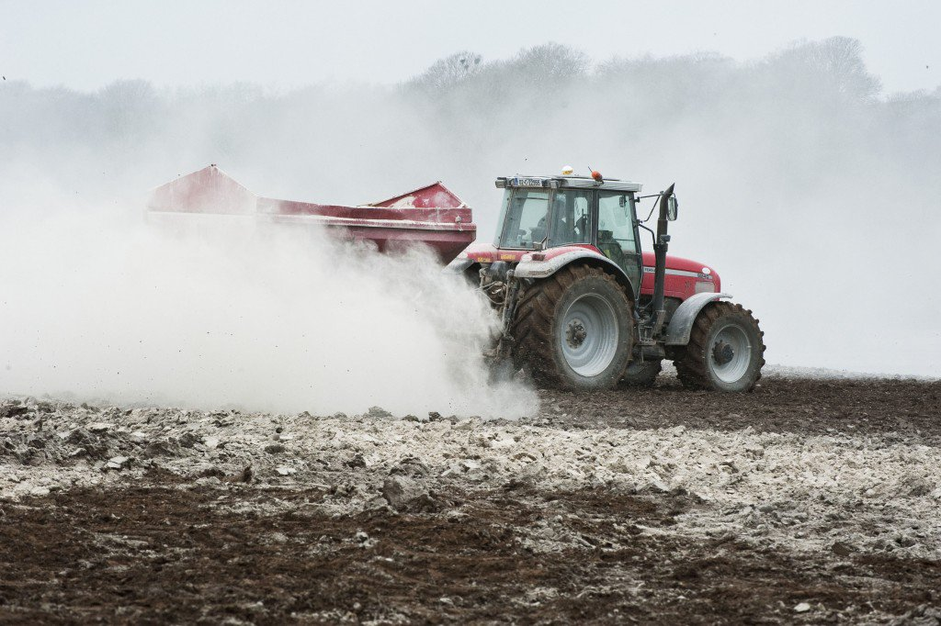

15 апреля 2022 года в 11.11 часов в здании администрации Михайловского муниципального образования по адресу: 623080, Российская федерация, Свердловская обл., г. Михайловск, ул. Кирова 22, зал обсуждений состоятся общественные обсуждения (в форме слушаний) с гражданами и общественными организациями по объекту государственной экологической экспертизы – проекту технической документации, включая техническое задание и проекты материалов ОВОС на агрохимикат: «Мука известняковая».
Регистрант и изготовитель: ООО «Михайловский карьер» (Россия).
Приглашаются все желающие граждане и представители общественных организаций (наличие паспорта обязательно).
Название, цель и месторасположение намечаемой деятельности – применение агрохимиката в сельском хозяйстве на всей территории Российской Федерации в качестве мелиоранта для известкования кислых почв.
Для этого необходимо получение заключения государственной экологической экспертизы и прохождение государственной регистрации агрохимиката.
Наименование и адрес заказчика: ООО «Михайловский карьер» (620014, г. Екатеринбург, ул. Добролюбова, 5, оф. 1, телефон/факс: (34398) 54-1-54; 623080, Свердловская область, г. Михайловск, ул. Известковая, д. 1 «А».
Сроки проведения оценки воздействия на окружающую среду – 23.02.2022-10.05.2022
Сроки и место доступности ПТД на объект ГЭЭ: материалы проекта технической документации (ПТД), включая техническое задание и материалы ОВОС доступны для рассмотрения и подготовки замечаний и предложений заинтересованных лиц с 15марта 2022 г. по 20апреля 2022 г. с 10.00 до 12.00 и с 14.00 до 17.00 часов по рабочим дням по адресу: Администрация Михайловского муниципального образования, 623080, Российская федерация, Свердловская обл., г. Михайловск, ул. Кирова 22; или на сайте заказчика: https://mk-progress.ru/
Замечания и предложения от граждан и общественных организаций по проекту технической документации включая техническое задание и проекты материалов ОВОС на агрохимикат: «Мука известняковая». принимаются в письменной форме с 15марта 2022 г. по 20апреля 2022 г. с 10.00 до 12.00 и с 14.00 до 17.00 часов по вышеуказанному адресу и по электронной почте: toloknov.e@bk.ru; mixalmo@rambler.ru.
Разработчик проектной документации – ООО «Михайловский карьер» (620014, г. Екатеринбург, ул. Добролюбова, 5, оф. 1, телефон/факс: (34398) 54-1-54; 623080, Свердловская область, г. Михайловск, ул. Известковая, д. 1 «А».
Орган, ответственный за организацию общественных обсуждений (в форме слушаний) - Администрация Михайловского муниципального образования, совместно с ООО «Михайловский карьер».

